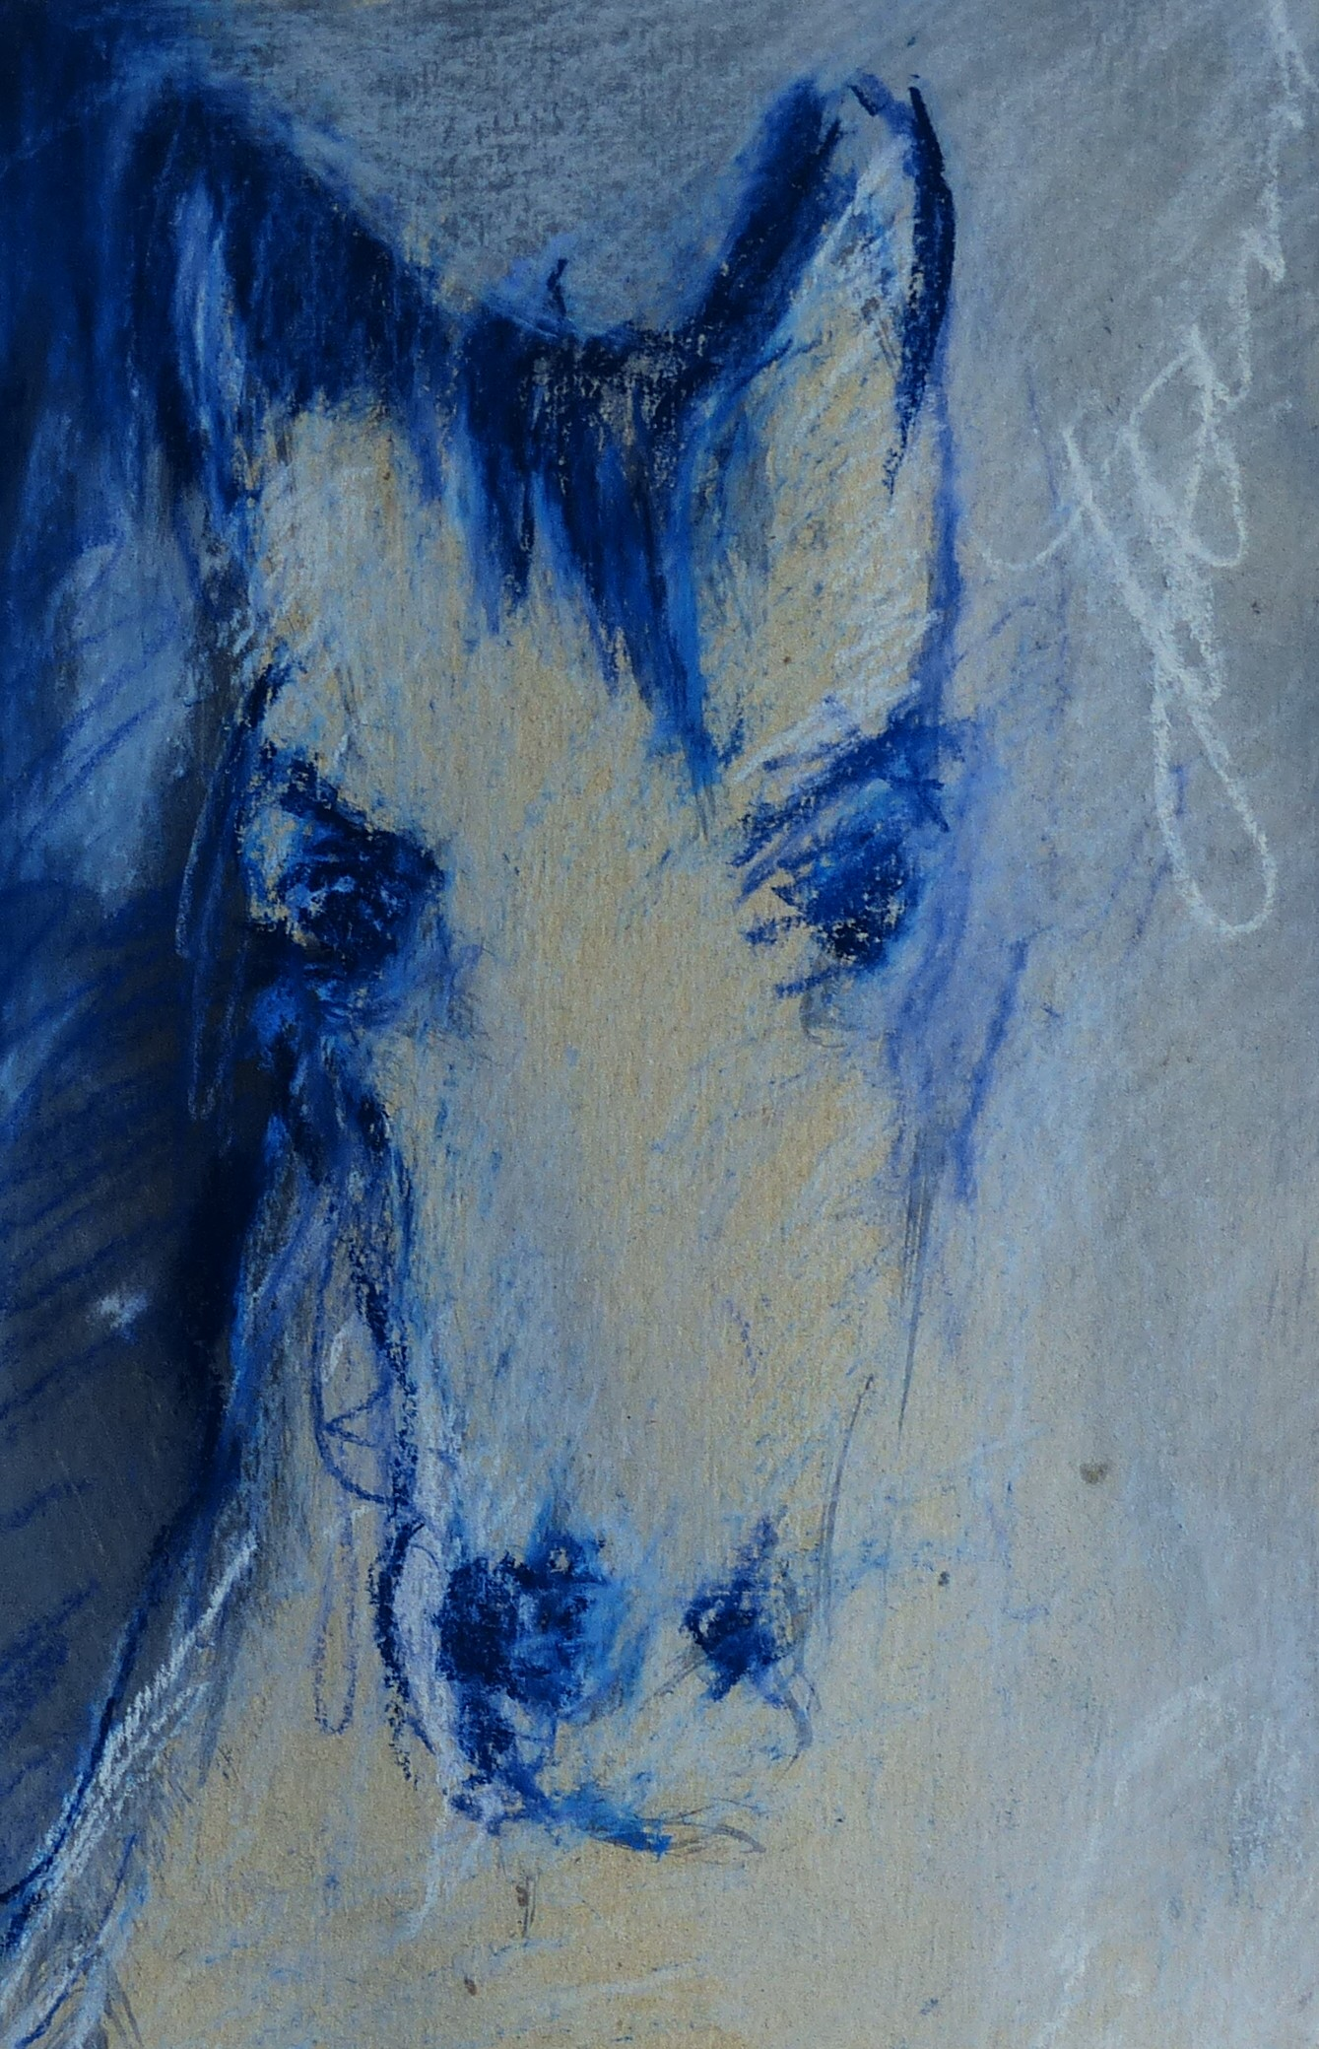

Cheval bleu, 1993

Acrylique et craies sur papier

30 x 23 cm

80 euros

